신세계프라퍼티, 운용사 측 ‘센터필드 매각’ 독단적 행보 엄중 경고
□ 집합투자업자 ‘이지스자산운용’ 투자자 소통 없이 우량자산 매각 추진, 일방적 행보 강행
□ 안정적 수익∙가치상승 잠재력 보유 ‘센터필드’, 적합한 근거 없이 무리한 매각 시도
□ 신세계프라퍼티, 이지스 측 매각 결정 반대 입장 표명, 일방적 추진 시 강경 대응 검토
□ 펀드운용사인 캡스톤에게 센터필드 펀드 집합투자업자 변경 등 검토 요청 예정

신세계프라퍼티는 최근 이지스자산운용이 운용 중인 펀드 ‘이지스210호전문투자형사모부동산투자회사’의 자산인 ‘센터필드’ 매각의 일방적인 추진에 대해 강력히 반대 입장을 표명했다.

신세계프라퍼티는 센터필드 자산 매각은 이지스자산운용의 독단적인 행태로, 매각 자체가 투자자 보호 측면에서 부적절하다는 의견을 제시했음에도 불구하고 이지스자산운용 측이 적합한 근거나 설명 없이 매각을 무리하게 추진하고 있다고 밝혔다.

신세계프라퍼티는 캡스톤APAC전문투자형사모투자신탁2호를 통해 이지스자산운용이 운용 중인 ‘이지스210호전문투자형사모부동산투자회사’에 에쿼티 포함 총 5,548억을 투입해 센터필드의 지분 약 50%(48.4% *신세계그룹 전체 49.7%)를 보유 중이다.

이지스자산운용이 매각 추진 중인 센터필드는 강남 테헤란로 중심에 위치, 옛 르네상스 호텔 부지에 지상 35층과 36층 2개의 타워로 2021년 6월 준공됐다. 연면적 24만m2, 주차대수 890대로 강남업무지구 중 최대 규모를 자랑한다. 2호선 역삼역과 선릉역 사이에 위치해 접근성이 뛰어날 뿐 아니라 오피스와 호텔, F&B, 라이프스타일 브랜드 등이 고루 입점된 프리미엄 복합상업시설로 공실률 0%를 기록 중이다. 배당 이익 또한 매해 꾸준히 상승해 우수한 성적을 기록 중이다.

또한, 센터필드는 안정적인 현금 흐름은 물론 장기적 가치 제고가 예상되는 우량 투자 자산으로, 신세계프라퍼티가 보유한 센터필드 지분의 공정가액은 2022년 말 7,085억 원에서 2024년 말 7,428억 원으로 매년 꾸준히 상승해 지속적인 가치 향상 잠재력을 입증하고 있다.

그간, 신세계프라퍼티는 센터필드 저층부에 도심 프라임 오피스 전용 리테일 시설인 ‘더 샵스 앳 센터필드’를 새롭게 개발해 위탁 운영에 나서 자산 가치 향상에 일조했다. 또한 센터필드는 신세계그룹 조선호텔앤리조트의 최상급 호텔 브랜드 ‘조선 팰리스 서울 강남, 럭셔리 컬렉션 호텔’도 입점해, 점차 강남의 랜드마크로 자리매김했다.

신세계프라퍼티는 사모투자신탁형태로 우량 자산인 센터필드의 지분 약 50%를 보유한 투자자로서 매각의 부적절함을 분명히 밝혔음에도 불구하고 ▲투자자의 이익을 위해 최선의 조치를 취할 책임이 있는 운용사가 이를 충분히 고려하지 않은 점, ▲갑작스러운 매각 시도에 합리적인 근거가 부족하다는 점, ▲투자자들이 납득할만한 설명 없이 일방적으로 강행에 나섰다는 점 등에 대해 깊은 우려를 나타냈다.

신세계프라퍼티 관계자는 “센터필드 매각에 대해 일절 고려한 바 없으며, 운용사 측의 독단적인 매각 결정에 동의한 바도 없다. 이지스자산운용 측의 파트너십 신뢰 훼손 행위에 이어 일방적인 매각 추진 시도가 계속될 경우, 투자자로서 가능한 법적 조치를 포함한 모든 방안을 강구할 계획”이라며

“당사의 펀드운용사인 캡스톤자산운용에게 센터필드의 집합투자업자 변경 등 가능한대응방안 일체에 대한 검토를 요청할 것”이라고 밝혔다.

■ 별첨: 신세계프라퍼티 CI
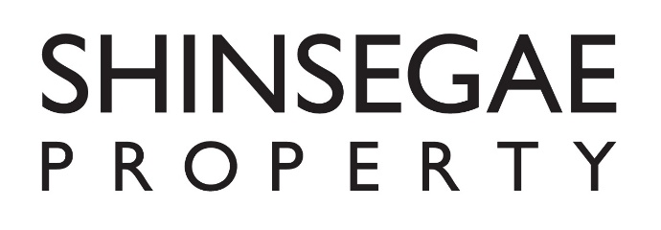

- 고맙습니다. 신세계프라퍼티 홍보담당 입니다 (총 2매) -

